“大学生创业训练计划”创业实践项目经费发放办法

1. 目的

为加强对“大学生创业训练计划”创业实践项目经费的使用和管理，落实经费的发放和使用，特制订本办法。

2. 发放标准

“大学生创业训练计划”创业实践项目经费支持额度为10万元（含税）。项目团队报销以支持额度为限，所提供的发票金额低于支持额度的，按发票金额报销；所提供的发票金额超过支持额度的，按支持额度报销。

3. 经费发放

3.1 发放形式：采用由项目团队凭符合本办法要求的运营费用发票报销的方式。

3.2 发放条件：创业实践项目须于立项当年11月30日前在人大文化科技园区完成企业设立手续并取得营业执照、组织机构代码证、税务登记证；公司法人须为实践项目团队成员之一且参与该实践项目的团队成员出资达到所设立企业注册资金的50%以上（实缴）；逾期未达到发放条件的视为自动放弃。

3.3 报销时限及次数：每个项目团队分三次报销，第一次报销在入园公司注册成立并提交支持经费预算表及相关说明材料，经项目运行部审核通过后一个月内，报销额度5万元；第二次报销在项目中期考核通过后一个月内，报销额度3万元；第三次报销在项目验收通过后一个月内，报销额度2万元；项目团队需在此时限前办理完成相关报销手续，逾期将不予报销。

3.4 支付方式：一般采用现金支付方式，项目企业所提供的单张发票金额不得超过人民币1000元（含）。超过1000元的需与供应商签订协议，按协议付款要求支票支付。

4. 报销发票要求

4.1 项目团队报销所提供的发票须是真实、合法的正规发票，并符合相关发票使用规定。

4.2 发票填写要求：

4.2.1 发票抬头：北京人大文化科技企业孵化器有限公司。

4.2.2 发票金额填写清晰、规范，大小写金额一致，不得有涂改。

4.2.3 发票开具日期：立项当年6月1日至次年11月30日，如报销时间在次年，则发票开具日期须为次年1月1日-11月30日。

4.2.4 发票上须印有“税务监制章”并加盖开票单位的发票专用章

4.3 发票报销项目及具体规定：

4.3.1 所报销项目须与项目运营有关，如与项目运营不相关或不具合理性，将不予报销。

4.3.2 发票报销项目包括：劳务费、差旅费、交通费、办公用品、图书资料、印刷费、复印费、制作费、快递费。

4.3.2.1 劳务费：应提供相关劳务费用支出单据，列明领取劳务费人员的姓名、身份证号码、工作内容、支付标准、税前金额、代扣个税、实发金额，手机号码，并备注银行卡号和开户支行，附身份证和银行卡正面复印件；若每人每月劳务费超过800元的，按税法规定需在支付时代扣代缴个人所得税。

4.3.2.2 差旅费：需填制“差旅费报销单”，其中外地交通费，需提供往返北京的机票、火车票或长途汽车票，单程发票不予报销。

4.3.2.3 交通费：须是北京本地交通费，包括乘车费（打车票不能同车连号）、加油费、过路过桥费、停车费、交通一卡通充值费。发票上如有抬头的见4.2.1。打车票需填写交通费报销明细单。

4.3.2.4 办公用品、图书资料、印刷费、复印费、制作费、快递费：均须是北京本地发票，并提供发票开具单位盖章的明细单或与之对应的机打销售小票、快递底单，办公用品还需填制需求单、验收单。

4.3.3 票据粘贴要求：

4.3.3.1 所有发票和原始单据均需按类别整齐粘贴在“报销单据粘贴单”上（虚线以下顺次粘贴），并填写总计金额及发票张数。

4.3.3.2 除劳务费以外均需填制“支出凭单”。“支出凭单”上仅需写明“付款内容”和“大、小写金额”，“制单”由团队负责人手签，其余均不用填写，并粘贴在“报销单据粘贴单”之上。同类发票可以多张“报销单据粘贴单”粘贴一起，只用一张“支出凭单”写明总数。4.3.3.3 报销单据填写内容不得涂改。

4.3.3.4 发票需由项目团队负责人在发票背面签字确认。

5. 报销程序

具体签批流程如下图：
孵化器专员审核
孵化器分管领导审批
财务部审核
总经理审批
财务部付款
企业负责人上报

报销材料送兴发大厦406孵化器专员

周一至周五8:00-17:00，电话：62514010

劳务费转账到银行卡，其他以现金发放，领取需等候通知

示例1：交通费报销规范

示例2：办公用品报销规范

示例1：交通费报销规范

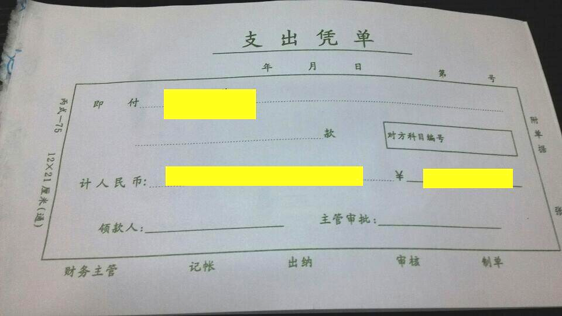

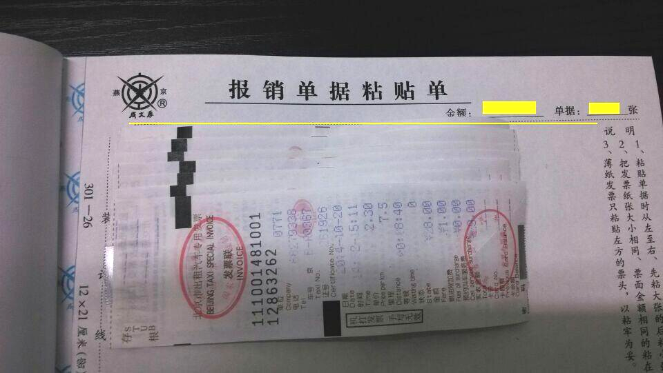

单据后附：

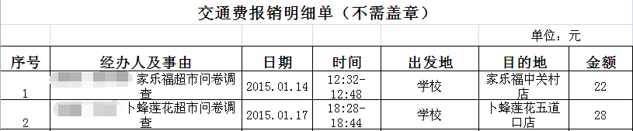

示例2：办公用品报销规范

